Robot nhận diện cảm xúc đa phương thức và hỗ trợ cá nhân hóa

Trần Thị Kim Thi
Viện kỹ thuật Hutech
Đại học Công nghệ Tp.HCM
Hồ Chí Minh, Việt Nam
kimthi.1450@gmaiil.com
Trần Thị Phương
Viện kỹ thuật Hutech
Đại học Công nghệ Tp.HCM
Hồ Chí Minh, Việt Nam
ttphuong10404@gmail.com

Tóm tắt - Bài báo này đề xuất một hệ thống robot nhận diện cảm xúc đa phương thức nhằm tương tác và phản hồi phù hợp với trạng thái cảm xúc của người dùng. Hệ thống khai thác đồng thời dữ liệu hình ảnh khuôn mặt và tín hiệu giọng nói để suy luận cảm xúc. Ở kênh âm thanh, các đặc trưng giọng nói được trích xuất và đưa vào mô hình kết hợp CNN–LSTM huấn luyện trên tập dữ liệu TESS. Ở kênh hình ảnh, mô hình MobileNetV2 được sử dụng để nhận diện cảm xúc khuôn mặt dựa trên tập dữ liệu FER2013. Kết quả dự đoán từ hai kênh được hợp nhất (decision-level fusion) để tạo ra nhãn cảm xúc cuối cùng. Cuối cùng, hệ thống được đánh giá bằng các chỉ số định lượng (Accuracy, confusion matrix, F1-score, …) .

Từ khóa - nhận diện cảm xúc, học đa phương thức, tương tác người-robot, xử lý hình ảnh, xử lý giọng nói, cá nhân hóa.
I. GIỚI THIỆU
Vấn đề Sức khỏe Toàn cầu: Sức khỏe tâm thần đã trở thành một trong những vấn đề y tế toàn cầu cấp bách nhất của thế kỷ 21. Tổ chức Y tế Thế giới (WHO) báo cáo rằng hơn 970 triệu cá nhân trên toàn thế giới đã bị ảnh hưởng bởi rối loạn tâm thần vào năm 2022, trong đó trầm cảm và lo âu là những rối sẽ loạn phổ biến nhất[1][2]
Khoảng cách Điều trị: Căng thẳng do bệnh tâm thần gia tăng bởi sự hạn chế về số lượng nhà cung cấp dịch vụ chăm sóc sức khỏe có trình độ. Việc sử dụng robot xã hội có thể giúp giảm bớt "khoảng cách điều trị" này. [3][4].Việc sử dụng robot xã hội có thể giúp giảm bớt những vấn đề đang tồn tại này.
Robot/trợ lý xã hội có tiềm năng hỗ trợ người dùng thông qua tương tác tự nhiên và phản hồi phù hợp với trạng thái cảm xúc. Tuy nhiên, nhận diện cảm xúc trong điều kiện thực tế vẫn khó do tín hiệu đầu vào dễ nhiễu và có thể không nhất quán giữa khuôn mặt và giọng nói. Nghiên cứu này đề xuất một hệ thống nhận diện cảm xúc đa phương thức gồm hai nhánh độc lập: (i) SER từ giọng nói và (ii) FER từ khuôn mặt, tập trung vào 4 trạng thái (vui, buồn, tức giận, bình thường). Kết quả từ hai nhánh được hợp nhất ở mức quyết định để tạo nhãn cuối cùng và phục vụ mô-đun phản hồi[5].
Tái đánh giá nhận thức giúp thay đổi cách diễn giải các tình huống áp lực để khôi phục khả năng phục hồi bền vững.[10] Việc tương tác lặp lại khuyến khích biểu đạt cảm xúc cao hơn, cho phép người tham gia đối mặt với những trải nghiệm tiêu cực mà họ thường lảng tránh[6]. Theo thuyết gắn bó của Bowlby, nhà trị liệu đóng vai trò là hình mẫu gắn bó và điểm tựa an toàn nhằm sửa chữa các mô hình cảm xúc bất ổn[7]. Mối quan hệ này thể hiện qua 5 đặc điểm: tìm kiếm sự gần gũi, nơi trú ẩn an toàn, nền tảng an ninh để khám phá, lo âu chia ly, và sự dẫn dắt mạnh mẽ, khôn ngoan hơn[8]. Về xúc giác, các can thiệp này hiệu quả trong việc điều hòa cortisol và tăng cân ở trẻ sơ sinh, cũng như giảm đau, trầm cảm và lo âu ở người lớn[9]. Đồng thời, phản hồi vật lý từ xúc giác giúp tăng cường sự tập trung bằng cách tách rời cá nhân khỏi các suy nghĩ gây xao nhãng[10].
Để giải quyết bài toán nhận diện cảm xúc qua hình ảnh. Việc đáp ứng yêu cầu triển khai nhận diện cảm xúc khuôn mặt trên Jetson Nano, mô hình cần vừa đảm bảo độ chính xác, vừa có kích thước nhỏ và chi phí tính toán thấp để suy luận thời gian thực. Các nghiên cứu benchmark trên FER2013 cho thấy nhiều kiến trúc CNN truyền thống tuy đạt độ chính xác tương đối tốt nhưng có kích thước mô hình rất lớn, gây bất lợi khi triển khai trên phần cứng hạn chế: ví dụ VGG16 đạt 67.7% nhưng file trọng số lên đến 512 MB, và ResNet50 đạt 68.1% với 81.3 MB; trong khi đó các kiến trúc MobileNet (V1) đạt 67.1% với chỉ 12.3 MB, thể hiện ưu thế rõ rệt về dung lượng mô hình mà vẫn duy trì độ chính xác cạnh tranh trên FER2013 [11]. . Do đó, chúng tôi chọn MobileNet và ưu tiên MobileNetV2 vì Jiang et al. báo cáo MobileNetV2 đạt 66.68% cao hơn MobileNetV1 (61.54%) khi huấn luyện thuần trên FER2013[12].
Để tối ưu hóa bài toán nhận diện cảm xúc trên thiết bị nhúng, đề tài sử dụng phương pháp thực nghiệm Hybrid CNN-LSTM. Trong khi CNN chỉ xử lý phổ âm thanh dưới dạng ảnh tĩnh để trích xuất đặc trưng tần số, kiến trúc Hybrid tích hợp thêm lớp LSTM nhằm ghi nhớ chuỗi thời gian, giúp hệ thống nắm bắt được sự thay đổi ngữ điệu. Kết quả kiểm thử cho thấy Hybrid CNN-LSTM có độ chính xác và khả năng tổng quát hóa, chứng minh tính hiệu quả của việc kết hợp xử lý không gian và thời gian trong bài toán này.
Công nghệ nhận diện cảm xúc đa phương thức là một nhánh nghiên cứu quan trọng trong lĩnh vực Trí tuệ nhân tạo(AI). Thách thức lớn nhất là khả năng nhận thức và phân tích cảm xúc con người.[8] Tại một nghiên cứu kết hợp mô hình ML đa phương thức với nguyên tắc lòng trắc ẩn, họ có thể đánh giá và gộp các phương thức để đưa ra kết quả dựa vào hiệu suất phân loại tổng thể dựa trên độ chính xác của hai dữ liệu đầu vào là giọng nói và khuôn mặt.[1] Hoặc ở một dự án khác các tác giả lại lựa chọn việc tính trung bình cộng trọng số của các model và ưu tiên vào mức độ tin cậy. Nhưng phức tạp hơn là sự không nhất quán giữa khuôn mặt và lời nói thì đòi hỏi robot phải bắt chuyện và dẫn dắt để người dùng có thể đối diện với cảm xúc thật hoặc có thể điều chỉnh hành vi thích ứng cho việc nhận diện không nhất quán [9]. Từ đó, nghiên cứu này áp dụng hợp nhất ở mức quyết định và khi hai kênh không nhất quán thì kích hoạt cơ chế hỏi–gợi mở để làm rõ cảm xúc.
Đóng góp chính của bài báo gồm:
- Xây dựng và huấn luyện thành công mô hình nhận diện cảm xúc qua giọng nói (Speech Emotion Recognition - SER) với khả năng phân loại 04 trạng thái: vui, buồn, tức giận và trung tính. Độ chính xác trên 95% cho tập test.
- Xây dựng và huấn luyện thành công mô hình nhận diện cảm xúc qua hình ảnh khuôn mặt (Facial Emotion Recognition - FER) với khả năng phân loại 04 trạng thái tương ứng. Độ chính xác trên 70% cho tập test.
- Hệ thống có khả năng nhận diện độc lập từ hai nguồn dữ liệu đầu vào khác nhau (âm thanh và hình ảnh). Đưa ra được nhãn cảm xúc cụ thể khớp với trạng thái thực tế của đối tượng.
- Thiết lập đánh giá bằng các chỉ số định lượng (Accuracy, Macro-F1/F1-score) và thử nghiệm người dùng theo kịch bản mô phỏng
II. Phương pháp
- Tổng quan hệ thống
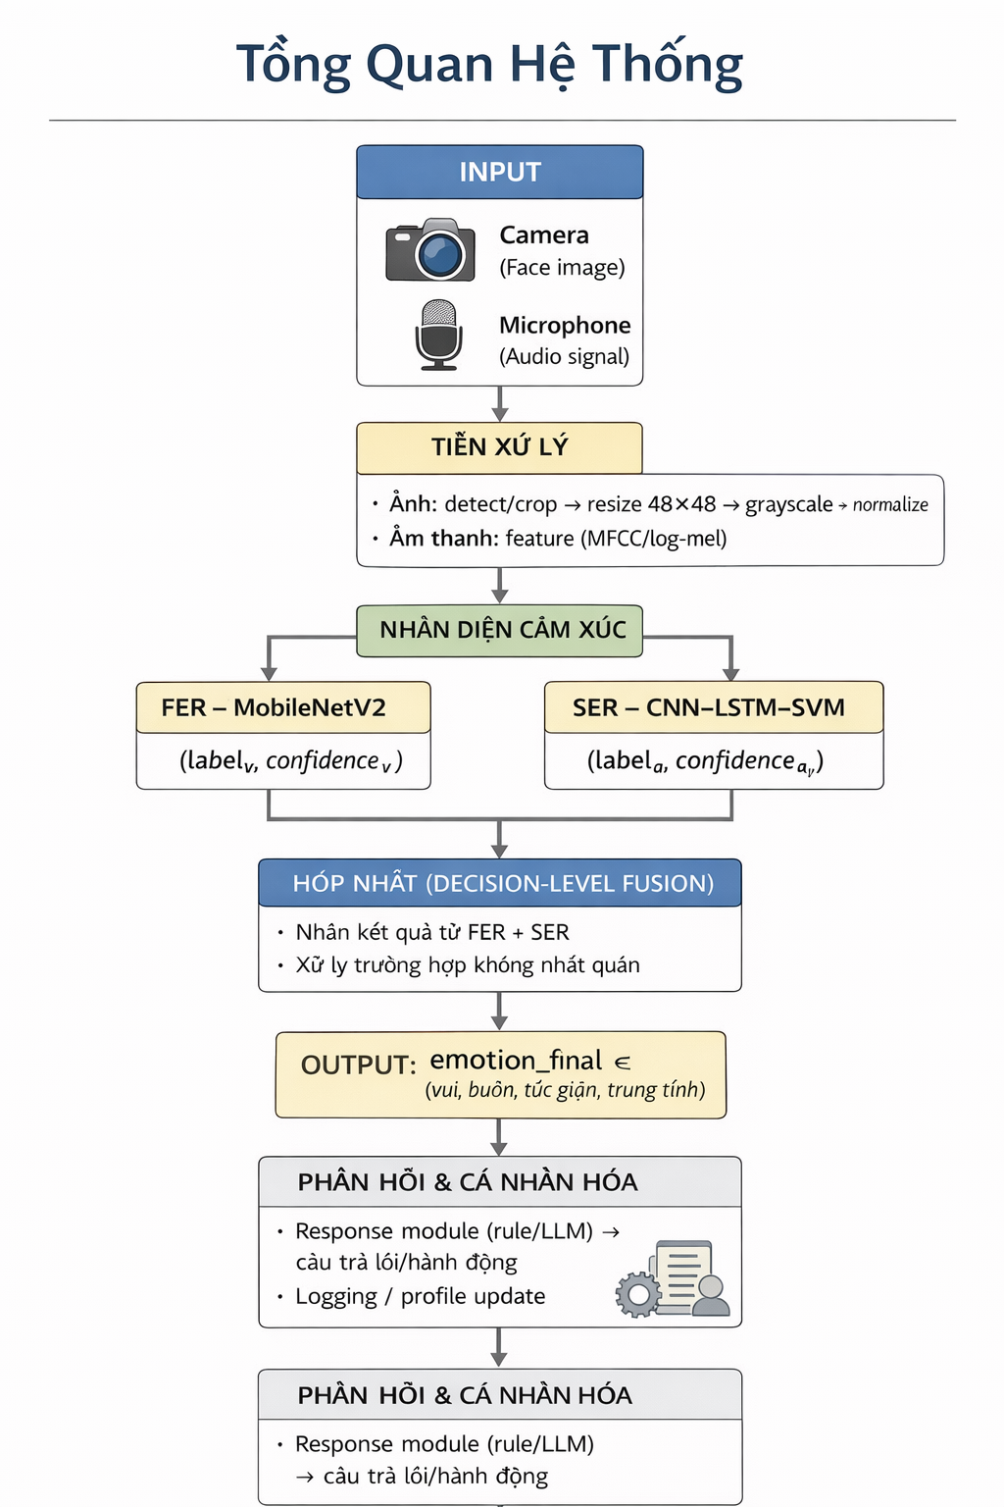Hình 1: Tổng quan về hệ thống
Trong hình 1 trình bày tổng quan hệ thống nhận diện cảm xúc đa phương thức với hai kênh xử lý song song. Dữ liệu đầu vào gồm hình ảnh khuôn mặt và tín hiệu giọng nói. Mỗi loại dữ liệu được tiền xử lý riêng biệt trước khi trích xuất đặc trưng. Trên kênh hình ảnh, mô hình MobileNetV2 được sử dụng để nhận diện cảm xúc khuôn mặt (FER), trong khi trên kênh âm thanh, tín hiệu giọng nói được xử lý bởi cấu trúc CNN–LSTM để nhận diện cảm xúc (SER). Kết quả dự đoán từ hai kênh này được hợp nhất ở mức quyết định (decision-level fusion) để tạo nhãn cảm xúc cuối cùng, từ đó hệ thống đưa ra phản hồi phù hợp với trạng thái cảm xúc của người dùng
- Tiền xử lý
Tập dữ liệu Toronto Emotional Speech Set (TESS) trên Kaggle có tổng số 2800 file. Có 2 diễn viên nữ YAF Diễn viên trẻ (Giọng trong, cao). OAF Diễn viên lớn tuổi (Giọng trầm hơn). Gồm 7 loại (Anger, Disgust, Fear, Happiness, Pleasant Surprise, Sadness, Neutral).
Bộ dữ liệu FER2013 cung cấp ảnh khuôn mặt dạng grayscale với kích thước 48×48. Để phù hợp với backbone MobileNetV2 pretrained trên ImageNet, ảnh đầu vào được resize lên 160×160 và chuyển sang 3 kênh (RGB) trong quá trình nạp dữ liệu, sau đó áp dụng hàm preprocess_input của MobileNetV2 để chuẩn hóa giá trị điểm ảnh về miền [-1, 1]. Trong giai đoạn huấn luyện, sử dụng data augmentation mức nhẹ gồm rotation (±8°), zoom (0.08), width/height shift (0.05) và horizontal flip nhằm tăng khả năng tổng quát hóa; các phép này không sử dụng ở giai đoạn suy luận.
- Đặc trưng
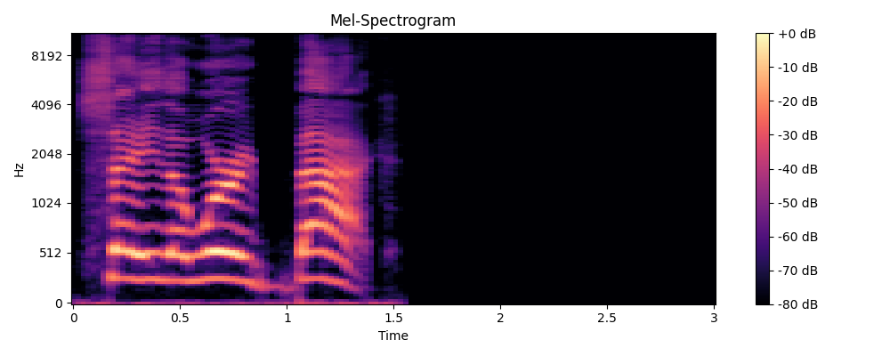
(a)
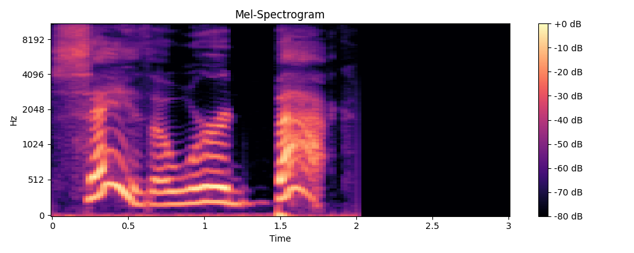
(b)
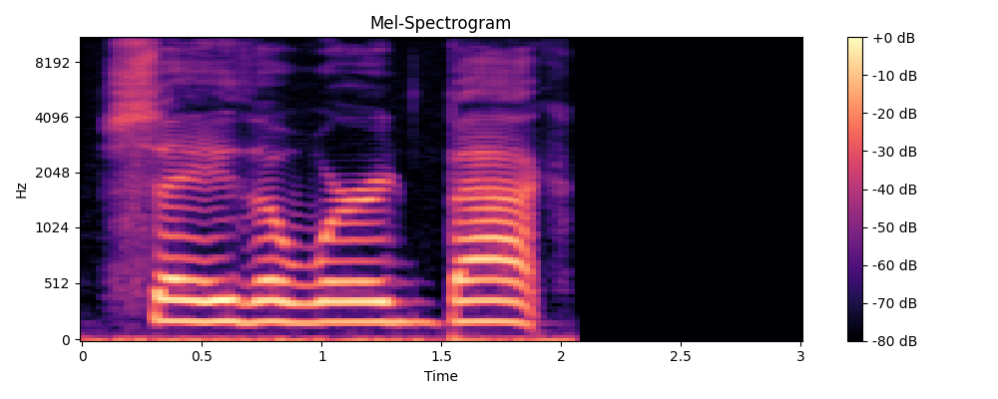
(c)
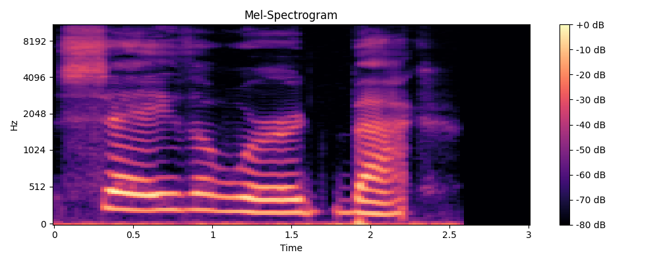
(d)
Hình 2: Ảnh spectrogram đại diện cho bốn lớp cảm xúc: (a) tức giận (angry), (b) vui (happy), (c) trung tính (neutral),(d) buồn (sad) trong tập huấn luyện
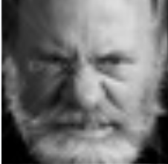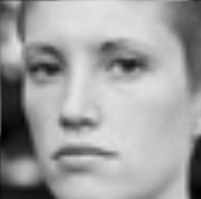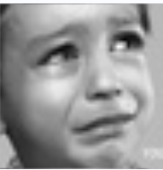
(a) | (b) | (c) | (d)
Hình 3: Ảnh mẫu đại diện cho bốn lớp cảm xúc: (a) tức giận (angry), (b) vui (happy), (c) trung tính (neutral),(d) buồn (sad) trong tập huấn luyện.
Sau bước tiền xử lý, đầu vào cho kênh FER được biểu diễn dưới dạng ảnh khuôn mặt kích thước 160×160×3 và được gán nhãn theo 4 lớp cảm xúc tương ứng với các thư mục dữ liệu: angry, happy, neutral, sad. Hình 3 minh họa một số mẫu ảnh đại diện cho từng lớp nhằm trực quan hóa sự khác biệt về biểu cảm trong tập dữ liệu huấn luyện. Trên cơ sở biểu diễn này, mô hình MobileNetV2 thực hiện học và trích xuất đặc trưng trực tiếp từ ảnh (end-to-end) để suy luận nhãn cảm xúc.
- Cấu trúc model
- Giọng nói
CNN - 3 lớp do ảnh đầu vào có kích thước 64x64 nếu số lớp là 2 thì khi resize về 16x16 thì ảnh còn quá to nhưng 4 lớp thì lại quá nhỏ nên 3 lớp là số lớp hợp lý cho CNN ở model này, LSTM-1 lớp.
- Khuôn mặt
Còn bên nhánh FER sử dụng MobileNetV2 làm backbone trích xuất đặc trưng (include_top = False, weights = ImageNet) với đầu vào ảnh khuôn mặt kích thước 160×160×3160 \times 160 \times 3160×160×3. Các đặc trưng không gian ở tầng cuối được tổng hợp bằng Global Average Pooling, sau đó đưa qua các lớp fully-connected để phân loại cảm xúc. Cụ thể, phần classifier gồm Dense(256, ReLU) kết hợp Dropout(0.35) nhằm giảm overfitting, và lớp cuối Dense(4, Softmax) để dự đoán 4 lớp cảm xúc (angry, happy, neutral, sad). Trong giai đoạn fine-tuning, các lớp BatchNormalization của backbone được giữ cố định để đảm bảo ổn định thống kê, và chỉ mở một phần các lớp cuối để thích nghi với miền dữ liệu FER2013.
- Cách huấn luyện
Trong mô hình áp dụng chiến lược hợp nhất đặc trưng theo cấu trúc nối tiếp . Cụ thể, mạng CNN đóng vai trò trích xuất các đặc trưng không gian từ phổ Mel-spectrogram theo cơ chế lan truyền ngược. Các vector đặc trưng này sau đó được đưa trực tiếp vào mạng LSTM để mô hình hóa sự phụ thuộc theo thời gian tạo nên một hệ thống Hybrid thống nhất.
Trong mô hình xử lý hình ảnh, ảnh đầu vào sau tiền xử lý được đưa vào MobileNetV2 pretrained. Mô hình được huấn luyện theo 2 giai đoạn: (1) đóng băng backbone và chỉ huấn luyện phần phân loại (classifier) để mô hình quen với 4 lớp cảm xúc; (2) fine-tune một phần các lớp cuối của backbone để cải thiện độ chính xác. Trong giai đoạn fine-tune, các lớp BatchNormalization được giữ cố định để quá trình học ổn định hơn. Nhóm sử dụng các cơ chế như EarlyStopping và ReduceLROnPlateau trên tập validation để chọn mô hình tốt nhất và tránh overfitting.
- Cách hợp nhất kết quả và xử lý xung đột hai kênh
Bảng 1: Ví dụ xung đột 2 kênh và kết quả hệ thống
Model Giọng nói | Model Khuôn mặt | Kết quả hệ thống
Buồn | Vui (Cười giả) | Buồn
Vui (Cố diễn) | Buồn | Buồn
Tức giận | Trung tính/Vui | Tức giận
Vui | Vui | Vui
Hệ thống áp dụng decision-level fusion để hợp nhất kết quả từ hai nhánh nhận diện: SER (giọng nói) và FER (khuôn mặt). Nếu hai nhánh dự đoán giống nhau, nhãn đó được chọn làm cảm xúc cuối cùng của hệ thống. Trường hợp hai nhánh không đồng nhất, hệ thống ưu tiên các trạng thái tiêu cực nhằm đảm bảo phản hồi thận trọng hơn trong tương tác người–robot. Tuy nhiên, nhãn hợp nhất ở bước này chỉ được xem như kết quả tạm thời và chưa trực tiếp kích hoạt hành động phản hồi cuối cùng; thay vào đó, hệ thống chuyển sang cơ chế hỏi–gợi mở (clarification) bằng các prompt ngắn để xác nhận lại cảm xúc thực sự của người dùng trước khi đưa ra phản hồi tiếp theo. Bảng 1 minh họa một số tình huống xung đột điển hình và kết quả hệ thống, trong đó các trường hợp “vui (cười giả)” hoặc “vui (cố diễn)” thường dẫn đến nhánh giọng nói phản ánh cảm xúc buồn trong khi khuôn mặt biểu hiện vui, và hệ thống sẽ ưu tiên buồn theo quy tắc trên.
III. Thực nghiệm
- Chia tập dữ liệu huấn luyện
Giọng nói: Nhóm chia tập dữ liệu theo giao thức ngẫu nhiên theo tỷ lệ 80:20. 80% dữ liệu dùng để huấn luyện và 20% dùng để đánh giá hiệu quả.
Mô hình FER được thực hiện trên tập FER2013 đã lọc còn 4 lớp cảm xúc (angry, happy, neutral, sad). Dữ liệu được tổ chức theo hai thư mục train và test; trong đó thư mục train được chia tiếp thành training và validation theo validation split=0.15 với seed cố định. Kết quả thống kê cho thấy tập training gồm 17,856 ảnh , tập validation gồm 3,149 ảnh (15%) và tập test gồm 5,212 ảnh, đảm bảo tập test được giữ tách biệt để đánh giá khả năng tổng quát hóa của mô hình.
- Chỉ số đánh giá
Hiệu năng mô hình được đánh giá bằng Accuracy và Macro-F1 trên tập test. Ngoài ra, nhóm sử dụng confusion matrix để phân tích chi tiết các lỗi nhầm lẫn giữa các lớp cảm xúc, từ đó nhận diện những cặp nhãn khó phân biệt trong điều kiện dữ liệu thực tế.
Đối với mô hình SER đạt độ chính xác tối đa 100% trên tập thử cho thấy mô hình CNN-LSTM đã phân loại hiệu quả trên bộ dữ liệu TESS. Nhưng với kết quả quá hoàn hảo như vậy một phần là do dữ liệu được xử lý quá sạch và ít người. Để đánh giá khách quan hơn trong điều kiện thực tế cần mở rộng dữ liệu đa dạng người và môi trường có tạp âm.
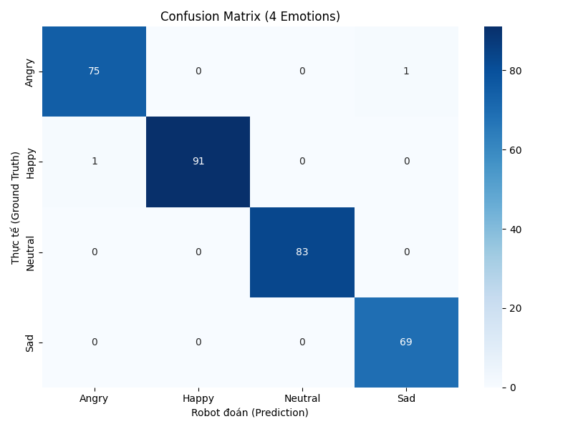
Hình 4: Ma trận nhầm lẫn (confusion matrix) của mô hình SER trên tập test.
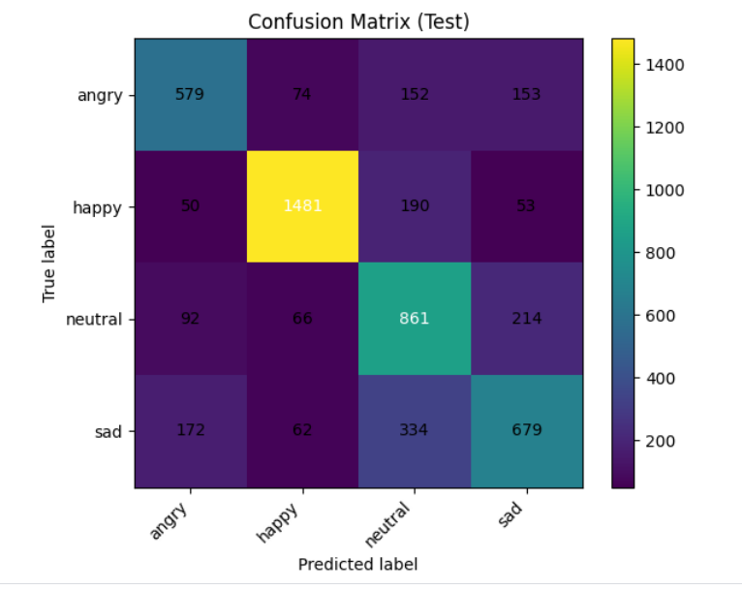
Hình 5: Ma trận nhầm lẫn (confusion matrix) của mô hình FER trên tập test.

Kết quả định lượng trên tập test cho thấy mô hình đạt Accuracy = 0.69 và Macro-F1 = 0.67. Kết quả theo từng lớp cho thấy lớp happy đạt hiệu năng cao hơn các lớp còn lại (F1 = 0.86), trong khi neutral và sad có xu hướng nhầm lẫn nhiều hơn (F1 lần lượt 0.62 và 0.58). Confusion matrix (Hình Y) cho thấy một số nhầm lẫn phổ biến như sad → neutral và angry → neutral/sad, phản ánh sự tương đồng biểu cảm ở một số trường hợp biên hoặc chất lượng ảnh hạn chế của FER2013.
IV. Triển khai robot
Robot sử dụng Bo mạch xử lý trung tâm: NVIDIA Jetson Nano Developer Kit (4GB RAM). Microphone sử dụng USB Mini Microphone và camera sử dụng USB Webcam. Tần số lấy mẫu là 22,05 Hz.OS: Ubuntu 18.04 LTS (JetPack 4.6).Framework: TensorFlow 2.x (có hỗ trợ GPU), Keras.Thư viện xử lý: Librosa (xử lý tín hiệu), OpenCV , NumPy.
Về thông lượng : Luồng xử lý hình ảnh duy trì ổn định ở mức 22 FPS, đảm bảo khả năng theo dõi khuôn mặt thời gian thực. Luồng xử lý âm thanh hoạt động theo cơ chế cửa sổ trượt với chu kỳ cập nhật kết quả mỗi 3.5 giây.
Về độ trễ: Hệ thống đạt độ trễ xử lý hình ảnh thấp (<100ms). Tuy nhiên, độ trễ xử lý âm thanh đạt mức ~3.5 giây, trong đó 3 giây là độ trễ thu thập dữ liệu bắt buộc và 0.5 giây là thời gian trích xuất đặc trưng Mel-spectrogram trên CPU.
Về tài nguyên : CPU đóng vai trò là điểm nghẽn cổ chai chính do gánh nặng từ các thuật toán tiền xử lý tín hiệu số của thư viện Librosa, thường xuyên đạt mức tải 85%. Trong khi đó, GPU hoạt động hiệu quả với mức tải 50%, xử lý song song các tác vụ suy luận Deep Learning.
V. Kết luận
Trong đồ án này, nhóm đã nghiên cứu và xây dựng thành công hệ thống Robot nhận diện cảm xúc đa phương thức trên nền tảng thiết bị biên. Kết quả đã thiết kế và huấn luyện thành công mô hình lai (Hybrid) kết hợp CNN và LSTM cho dữ liệu âm thanh, kết hợp với MobileNetV2 cho dữ liệu hình ảnh. Hệ thống đạt độ chính xác cao (>95%) trên tập kiểm thử TESS và (>60%) trên tập FER. Thành công nhúng mô hình lên thiết bị Jetson Nano đạt hiệu năng thời gian thực cho hình ảnh (~22 FPS) và độ trễ chấp nhận được cho âm thanh (~3.5s).
Trong tương lai dự án sẽ cố gắng cải thiện độ trễ hệ thống và có thể sử dụng Cross-validation và mở rộng hơn với tập dữ liệu để có thể đa dạng và khách quan hơn về cảm xúc.
Hệ thống được thiết kế theo mô hình Edge Computing (Điện toán biên). Mọi dữ liệu được xử lý cục bộ ngay trên Jetson Nano và không gửi về máy chủ đám mây (Cloud), giảm thiểu tối đa nguy cơ rò rỉ dữ liệu cá nhân.

[11] Qian, C., Lobo Marques, J. A., de Alexandria, A. R., & Fong, S. J. (2025). Application of multiple deep learning architectures for emotion classification based on facial expressions. Sensors, 25(5), 1478.
[12] Jiang, D., Zhang, S., Yu, C., & Tian, C. (2020, August). A Bi-directional Residual Network for Image Expression Recognition. In International Conference on Simulation Tools and Techniques (pp. 173-182). Cham: Springer International Publishing.

